КАЛЯНДАР
падзей у Зэльвенскім раёне на 2019 г.
СТУДЗЕНЬ
Калядны абрад «Шчодры вечар»
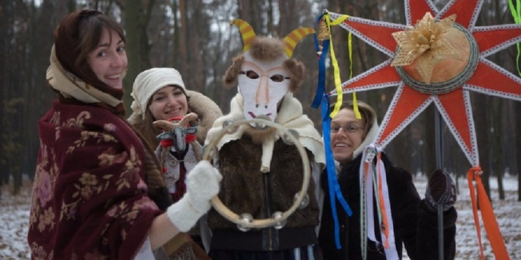
(г.п. Зэльва, цэнтральная плошча)
Акунуцца ў атмасферу самага выдатнага і чароўнага зімовага свята - Нараджэння - жыхарам і гасцям Зэльвеншчыне дапаможа калядны абрад «Шчодры вечар». У праграме - тэатралізаванае прадстаўленне «Ехала Каляда з канца ў канец ...», гульнявая забаўляльная праграма "Калядныя Перазовы», а таксама канцэртная праграма «Калядны зорак святло нябесны» з удзелам лепшых калектываў і выканаўцаў г.п. Зэльва. На працягу ўсяго свята будуць гучаць песні-щедровки, якія нясуць у свет радасць і што перамагаюць зло. Вас чакаюць святочны пачастунак, вясёлыя варажбы, гульні, конкурсы, забавы.
Тэл .: +375 (1564) 71002, +375 (1564) 24531 (08.30-17.30 ч.)

«Зэльвенскі лёд-2019» - лоўля зімовай вудай
г.п.Зэльва, Зэльвенскае вадасховішча
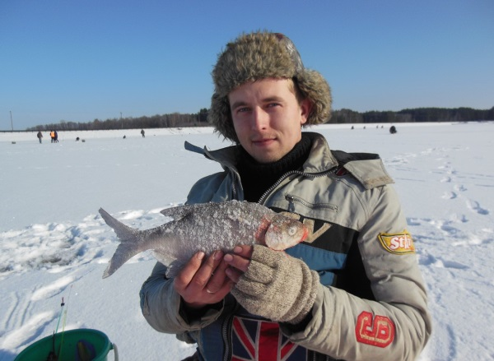
Як толькі ў Зэльву прыходзіць сапраўдная зіма, усіх жадаючых збірае «Зэльвенскі лёд». Спаборніцтвы з'яўляюцца некамерцыйным праектам, у якім могуць прыняць удзел рыбаловы-спартсмены з розных куткоў Беларусі. Мэта мерапрыемства: прапаганда здаровага ладу жыцця і папулярызацыя рыбалоўнага спорту ў Рэспубліцы Беларусь.
Па выніках лёсавання ўсе спартсмены-рыбаловы размяркоўваюцца на дзве падгрупы (А і В) і размяшчаюцца ў строга адведзеных для гэтага сектарах. Пераможцы спаборніцтваў вызначаюцца як сярод каманд, так і ў асабістым заліку.
Тэл .: +3751564 2 30 94
Гаспадарык Наталля Аляксандраўна

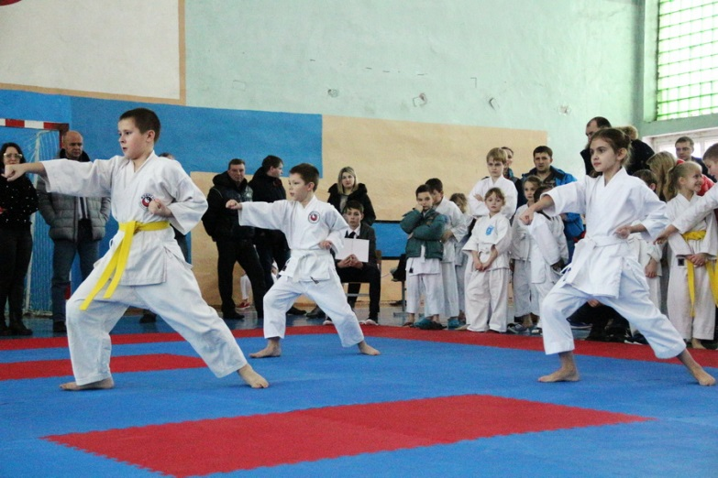
ЛЮТЫ
Адкрытыя рэгіянальныя спаборніцтвы па Шатакан каратэ-до «ЗІМА-2019», г.п.Зэльва
Зацвярджэнне нормаў здаровага ладу жыцця, развіццё культурных і спартыўных сувязяў паміж рэгіёнамі Рэспублікі Беларусь, папулярызацыя заняткаў Шатакан каратэ-до ў Зэльвенскім раёне і Гродзенскай вобласці -таковы мэты Адкрытых рэгіянальных спаборніцтваў па Шатакан каратэ-до. А таксама гэта выдатная магчымасць павышэння майстэрства спартсменаў, трэнераў і суддзяў - удзельнікаў спаборніцтваў.
Тэл .: +375293119517
Ламека Уладзімір Іванавіч

САКАВІК
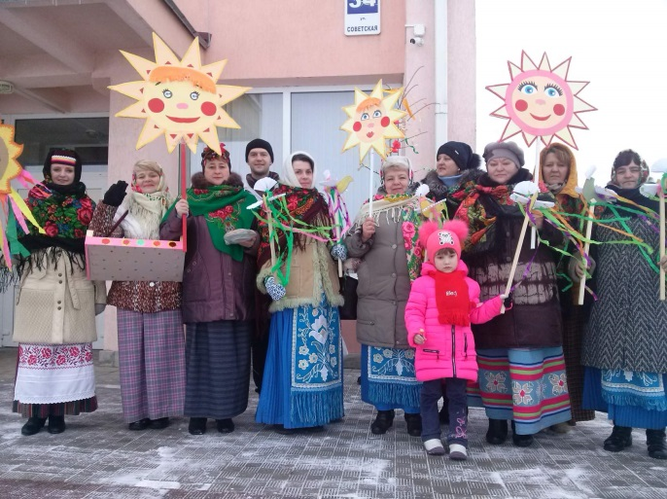
Раённае свята «Масленіца»
г.п. Зэльва, цэнтральная плошча
Масавае гулянне, элементамі якога з'яўляюцца спальванне пудзіла, пачастунак блінамі, катанне з горак. Для гасцей будуць падрыхтаваны конкурсы, народныя гульні і атракцыёны, выстава работ народных умельцаў, выступ лепшых калектываў раёна. Напрыканцы імпрэзы - традыцыйнае спальванне пудзіла зімы.
Тэл.: + 375 (1564) 71002, +375 (1564) 24531 (08.30-17.30 ч.)

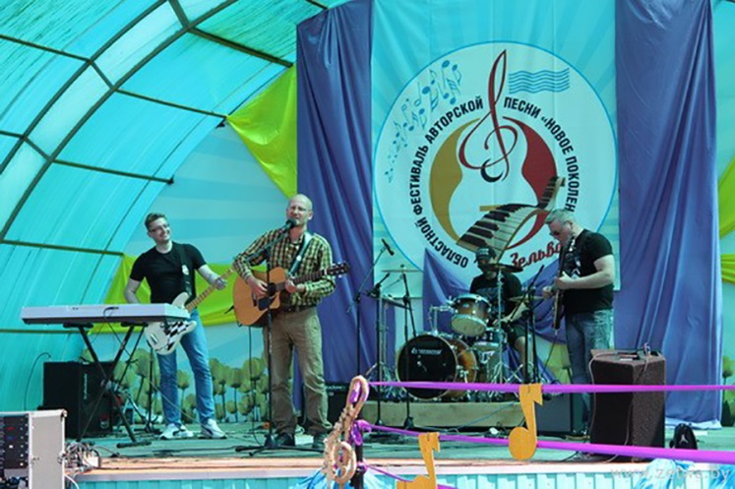
МАЙ
Абласны фестываль аўтарскай песні "Новае пакаленне"
г.п. Зэльва, летняя эстрада
Зэльва запрашае ўсіх прыхільнікаў добрай музыкі і «жывога» выканання наведаць штогадовы абласны фестываль-конкурс аўтарскай песні "Новае пакаленне". Таленавітыя аўтары вершаў і кампазітары ва ўзросце ад 18 да 35 гадоў прадставяць публіцы сваю творчасць. Гасцей свята чакаюць пранікнёныя вершы, кранальныя мелодыі, бліскучыя канцэртныя нумары, а таксама мора яркіх уражанняў і станоўчых эмоцый.
Тэл .: +375 (1564) 71002, +375 (1564) 24531 (08.30-17.30 ч.)

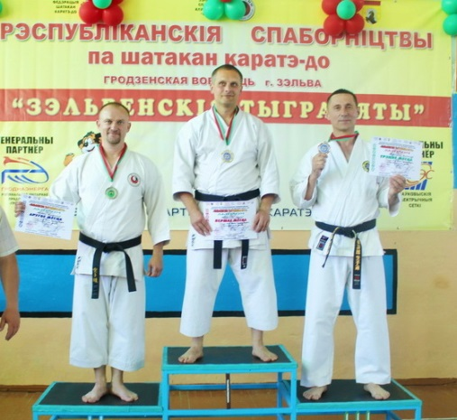
10-е Рэспубліканскія спаборніцтвы па Шатакан каратэ-до «Зэльвенскага тыграняты», г.п.Зэльва
Штогод Зэльва прымае ўдзельнікаў рэспубліканскіх спаборніцтваў «Зэльвенскага тыграняты». Турнір стартуе з раздзелаў кохай-праграмы. У другі дзень праходзяць катэгорыі рэспубліканскіх спаборніцтваў «Зэльвенскага тыграняты».
Па выніках спаборніцтваў фарміруецца склад зборнай каманды Рэспублікі Беларусь для выступлення на Кубку Еўропы сярод клубаў / федэрацый па Шатакан каратэ-до.
Тэл .: тэл +375293119517
Ламека Уладзімір Іванавіч

Свята малака «Малочныя рэкі»
аг. Крывічы Зэльвенскага р-на
Свята малака «Малочныя рэкі» у аг. Крывічы прымеркаваны да Сусветнага дня малака (World Milk Day), які традыцыйна святкуецца 1 чэрвеня. Усе жадаючыя змогуць паспрабаваць сыр, хатні ёгурт, напой на сыроватцы і найсмачную выпечку з тварагу на дэгустацыйным пляцоўцы малочных прадуктаў, наведаць фотавыставу «Даведайся мяне гаспадыня», кніжную выставу пра хатніх жывёл.
На мерапрыемстве пройдзе ўшанаванне лепшых гаспадароў па здачы малака ў намінацыях: «найбольшая колькасць здадзеных літраў малака», «самая высокая тлустасць малака», «самы высокі надой на адну карову», пераможцы будуць адзначаны дыпломамі і грашовымі прэміямі.
Для дзяцей працуе гульнявая пляцоўка, дзе можна паскакаць на надзіманы горцы, паўдзельнічаць у конкурсе малюнкаў, сфатаграфавацца на фоне «трактара-сцэны» і з роставымі лялькамі - каровамі.
Свята скончыцца вясёлымі песнямі і танцамі.
Тэл .: +375 (1564) 71002, +375 (1564) 24531 (08.30-17.30)

ЧЭРВЕНЬ
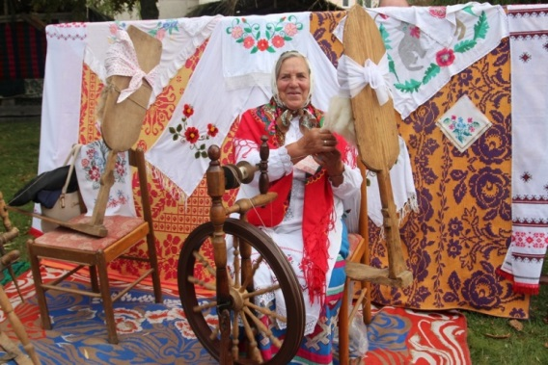
Свята народных рамёстваў «Рамяство як лад жыцця» Месца правядзення: аг. Дзярэчын Зэльвенскага р-на Прыхільнікам традыцыйных народных рамёстваў у пачатку лета варта наведаць маштабнае свята аг. Дзярэчын - «Рамяство як лад жыцця». У гэты дзень цэнтр аграгарадка ператворыцца ў вялікую выставу рукатворных прыгажосцяў, выкананых з лазы, дрэва, гліны, металу, паперы і інш. Кожны жадаючы зможа папрацаваць за ганчарным колам ці ткацкім станком, вышыць прыгожую сурвэтку ці змайстраваць саламяны сувенір. Гасцей мерапрыемства «Рамяство як лад жыцця» чакаюць займальныя тэматычныя майстар-класы, юмориcтические тэатралізаваныя паказы і разнапланавая канцэртная праграма з удзелам калектываў аматарскай творчасці. «Рамяство як лад жыцця» - гэта свята для ўладальнікаў добрага густу, праўдзівых знатакоў мастацтва і адданых прыхільнікаў нацыянальных традыцый.
Тэл .: +375 (1564) 71002, +375 (1564) 24531 (08.30-17.30)

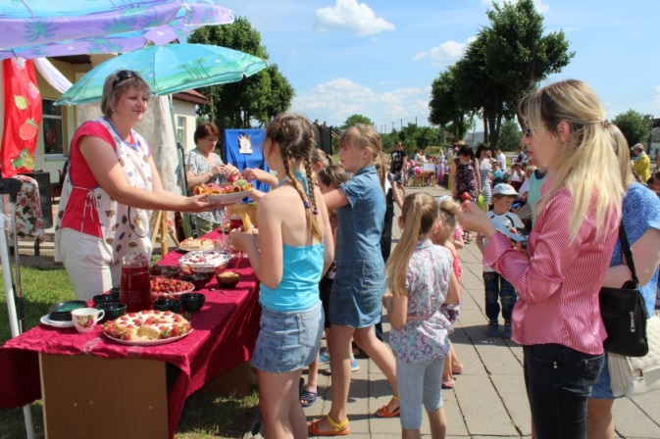
Словы «клубніцы» і «Бародзічы» вось ужо больш за чвэрць стагоддзя існуюць як словы-сінонімы: тут яе вырошчвае практычна кожны.
Жыхароў і гасцей аграгарадка ў гэты дзень чакаюць вясёлыя прыгоды ў «клубнічны царстве». Каралева-Клубніцы сустрэне гасцей песнямі, пачастуе напоямі і трускаўкай розных відаў і гатункаў, свежай выпечкай з нежнейшей клубнічнай начыннем, якія скораць ўсіх ласуноў. Усе жадаючыя змогуць паўдзельнічаць у гульнях, конкурсах, віктарынах, змайстраваць сувенір на ягадную тэму, паўдзельнічаць у конкурсе малюнкаў
На свяце дасведчаныя гаспадыні правядуць майстар-класы па прыгатаванні клубнічнага фондю і варэння. А «клубнічны» манікюр заваюе ўсіх модніц свята.
Тэл .: +375 (1564) 71002, +375 (1564) 24531 (08.30-17.30)

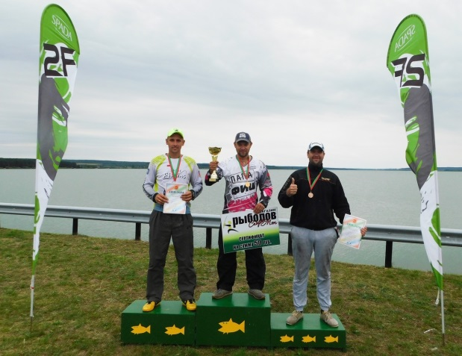
«Кубак Заходняга рэгіёну -2019» па спартыўным лоўлі рыбы метадам квівертып (фідэрам), г.п.Зэльва, Зэльвенскае вадасховішча
На набярэжнай Зэльвенскага вадасховішча збіраюцца лепшыя спартсмены, якія прадстаўлялі ўсе рэгіёны Беларусі.
Па выніках лёсавання ўсе спартсмены-рыбаловы размяркоўваюцца на дзве падгрупы (А і В) і размяшчаюцца ў строга адведзеных сектарах па левую і правую боку ад дамбы вадасховішча. За выкананнем удзельнікамі ўсіх пунктаў становішча Кубка у кожным сектары назіраюць суддзі. Лоўлю рыбы працягваецца на працягу двух дзён па 5 гадзін. Пераможцы спаборніцтваў вызначаюцца як сярод каманд, так і ў асабістым заліку.
Пры падвядзенні вынікаў ўлічваецца сумарная колькасць балаў, набранае членамі каманд за два дні, у залежнасці ад вагі вылаўленай рыбы, займанага сектара.
Тэл .: +3751564 2 30 94
Гаспадарык Наталля Аляксандраўна

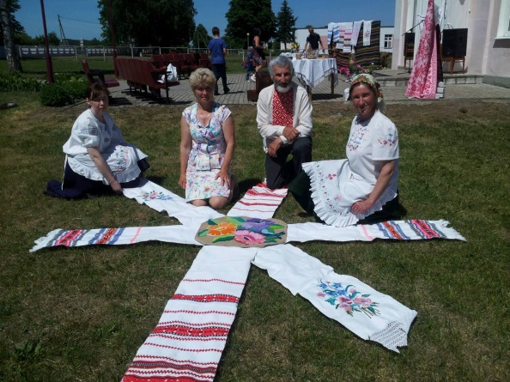
Свята фальклору «Перазвон талентаў»
аг. Каралін, Зэльвенскі раён
Свята фальклору «Перазвон талентаў» збярэ ўсіх аматараў народнай творчасці ў аг. Каралін. Ён праводзіцца з мэтай адраджэння і захавання мясцовага фальклору, народнай творчасці; далучэння малодшага пакалення да традыцый беларускага народа.
Песні, танцы, народныя легенды і быліны дапамогуць акунуцца гледачам у атмасферу святочнага настрою. Гасцей чакаюць разнастайныя гульні, конкурсы, канцэртная праграма, займальныя майстар-класы, магчымасць набыць сувеніры на выставе-продажы вырабаў майстроў народнай творчасці.
Тэл .: +375 (1564) 71002, +375 (1564) 24531 (08.30-17.30 ч.)

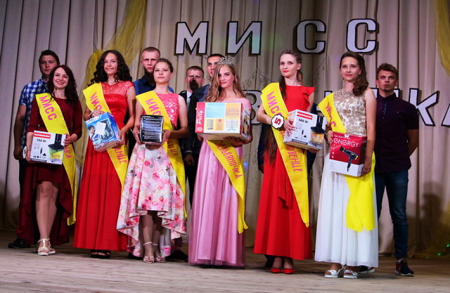
Фестываль творчасці маладых г.п. Зэльва
Традыцыйна ў рамках Дня моладзі ў г.п. Зэльва праходзіць фестываль творчасці маладых - гэта сапраўднае свята прыгажосці, яркіх уражанняў, выступленні маладых спевакоў і музыкаў. За тытул «Міс Зэльва» будуць змагацца дзіўныя дзяўчыны, гарманічна спалучаюць у сабе знешнюю прывабнасць і жаноцкасць з бліскучым інтэлектам і мэтанакіравана. Пераможцай стане самая паспяховая і таленавітая.
Завершыцца фестываль феерычнай пляжнай дыскатэкай.
Тэл .: +375 (1564) 71002, +375 (1564) 24531 (08.30-17.30)

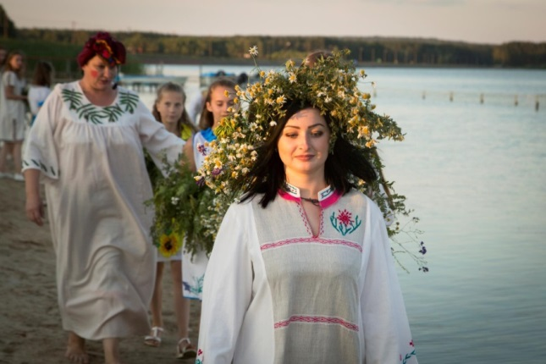
ЛІПЕНЬ
Раённае свята «Купалле»
г.п. Зэльва, набярэжная Зэльвенскага вадасховішча
«Купалле» - гэта тэатралізаваны народнае свята з традыцыйнымі абрадавымі элементамі. Гасцей мерапрыемства чакае незабыўная сустрэча з экзатычнымі персанажамі купальскай ночы. Усе жадаючыя змогуць прыняць удзел у танцавальных карагодах, народных гульнях, паваражыць на вянках і паскакаць праз вогнішча. На свяце будзе гучаць самабытная музыка. Шукальнікі прыгод адправяцца на пошукі квітнеючай папараці - і абавязкова знойдуць свой талісман ўдачы
Тэл.: +375(1564)71002, +375(1564)24531 (08.30-17.30 ч.)

Турнір «Народная рыбалка - 2019г.» Па лоўлі рыбы летняй вудай
г.п.Зэльва, Зэльвенскае вадасховішча
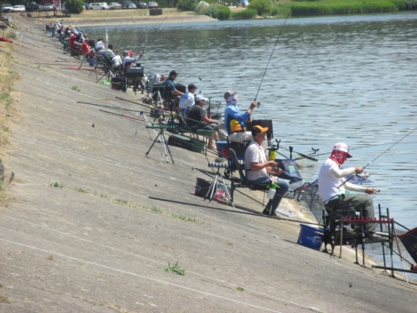
Штогод Зэльва становіцца месцам сустрэчы сотняў людзей, аб'яднаных агульным захапленнем - рыбалкай. У спаборніцтве могуць прыняць удзел як прафесіяналы, так і аматары рыбалоўнай справы.
Галоўная асаблівасць народнага лоўлі - адсутнасць жорсткіх патрабаванняў да інвентару удзельнікаў. Лавіць можна як на фідэр, так і на летнюю вуду з адным кручком.
Рыбаловы мае права выбіраць выгляд і колькасць выкарыстоўванай прыкормкі і прынады. А вось месца лоўлі, дзе ўдзельнік правядзе 3 гадзіны "за паплаўком", вызначаецца метадам лёсавання.
У рыбакоў ёсць магчымасць паспаборнічаць ў асабістым заліку, абмяняцца вопытам, сустрэцца з сябрамі, пазнаёміцца ​​з аматарамі рыбнай лоўлі. Галоўная задача - за 4 гадзіны злавіць як мага больш рыбы. Перамогу ў асабістым заліку ўдзельнікам забяспечвае самая буйная вылаўленая рыба.
Тэл .: +3751564 2 30 94
Гаспадарык Наталля Аляксандраўна

ЖНІВЕНЬ
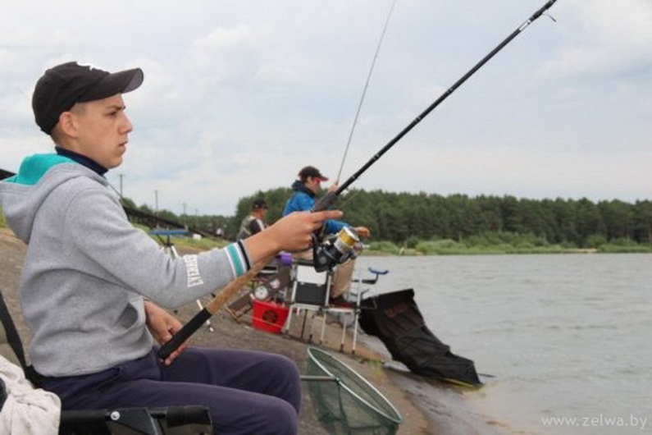
«Першынство Гродзенскай вобласці па лоўлі летняй вудай сярод навучэнцаў-2019», г.п.Зэльва, Зэльвенскае вадасховішча
На набярэжнай Зэльвенскага вадасховішча збіраюцца каманды навучэнцаў-аматараў рыбнай лоўлі. У юных рыбакоў ёсць магчымасць паспаборнічаць ў асабістым заліку, абмяняцца вопытам, сустрэцца з сябрамі, завесці новыя знаёмствы, атрымаць кансультацыю больш вопытных калег. Асноўная задача - прывіццё культуры рыбнай лоўлі, папулярызацыя спартыўнага рыбалоўства сярод навучэнцаў.
Па турнірнае становішча юныя рыбаловы будуць лавіць на поплавочной або фідэрную вуду з адным кручком.
Уся вылаўленая рыба пасля ўзважвання будзе выпушчаная назад у вадаём.
Тэл .: +3751564 2 30 94
Гаспадарык Наталля Аляксандраўна
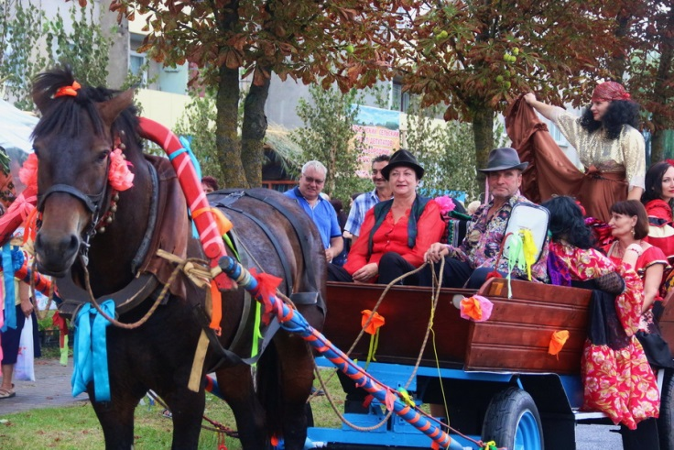
Свята «Ганненскі кірмаш» г.п.Зэльва .
У канцы жніўня ў г.п. Зэльва адбудзецца унікальная культурная падзея - традыцыйны мясцовы свята «Ганненскі кірмаш», прымеркаваны да дня Святой Ганны. Ідэя праводзіць кірмаш зарадзілася яшчэ ў ХVІІІ стагоддзі, калі ў Зэльве збіраліся купцы і рамеснікі з усёй Рэчы Паспалітай і еўрапейскіх краін.
У гэтым годзе ў рамках мерапрыемства пройдзе мноства арыгінальных конкурсаў, па выніках якіх будуць абраныя пераможцы ў наступных намінацыях: «лепшае афармленне балкона», «лепшы стылізаваны касцюм», «лепшыя фота- і відэасюжэт на тэму свята», «самы смачны каравай», «самае яркае падворак», «самая прыгожая конная падвода" і інш. Яркі акцэнт святочнай праграмы - прэзентацыя аграсядзіб, пляцовак сярэдняга і малога бізнэсу. На выставе-кірмашы вырабаў дэкаратыўна-прыкладнога мастацтва ўсе жадаючыя змогуць набыць арыгінальныя памятныя сувеніры. Калектывы аматарскай творчасці і вядомыя эстрадныя выканаўцы пацешаць публіку бліскучымі канцэртнымі нумарамі.
Тэл .: +375 (1564) 71002, +375 (1564) 24531 (08.30-17.30

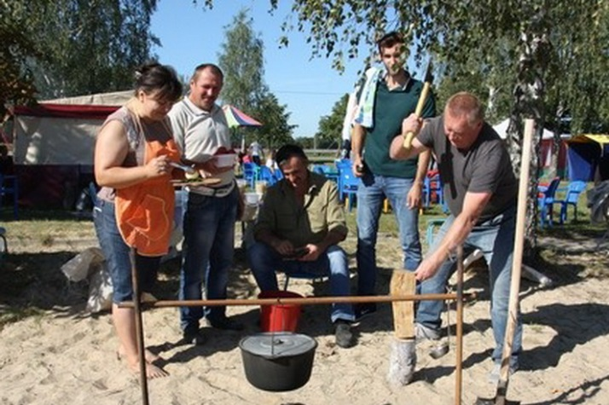
«Чэмпіянат Зэльвенскага раёна па лоўлі вудай і падрыхтоўцы юшкі - 2019» г.п.Зэльва, Зэльвенскае вадасховішча
На набярэжнай Зэльвенскага вадасховішча збіраюцца каманды аматараў рыбнай лоўлі. Спаборніцтвы праводзяцца ў мэтах выяўлення наймацнейшых, а таксама масавага развіцця і папулярызацыі рыбалоўнага спорту як формы актыўнага адпачынку.
Лоўлю рыбы спартоўцамі вырабляецца з берага адным вудзільнам з адным адзінарным кручком. Колькасць запасных снасцяў не абмяжоўваецца. Удзельнік спаборніцтвы павінен выкарыстоўваць маховую поплавочной снасць.
А яшчэ вас чакае конкурс на лепшую юшку, якую змогуць паспрабаваць усе жадаючыя.
Тэл .: +3751564 2 30 94
Гаспадарык Наталля Аляксандраўна

ВЕРАСЕНЬ

Свята бульбы
аг. Князева Зэльвенскага р-на
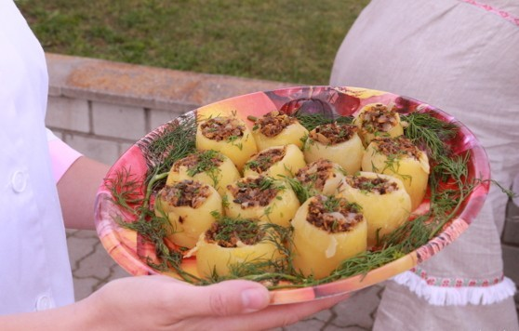
Увосень аг. Князева чакае ўсіх знатакоў «другога хлеба» беларусаў на на свяце бульбы.
У праграме - выстава-продаж прамысловых і харчовых тавараў, спартовыя спаборніцтвы, вясёлы канцэрт, выстава вырабаў майстроў народнай творчасці і запальная бульбяная вечарынка з добрай музыкай і танцамі да ўпаду!
Усе жадаючыя змогуць праявіць спрыт і кемлівасць у разнастайных конкурсах і гульнях, даведаюцца шмат новага пра спосабы пасадкі бульбы, паўдзельнічаюць у кулінарных майстар-класах.
Госці свята атрымаюць магчымасць ацаніць густ традыцыйных страў беларускай кухні.
Тэл .: +375 (1564) 71002, +375 (1564) 24531 (08.30-17.30)

СТУДЗЕНЬ

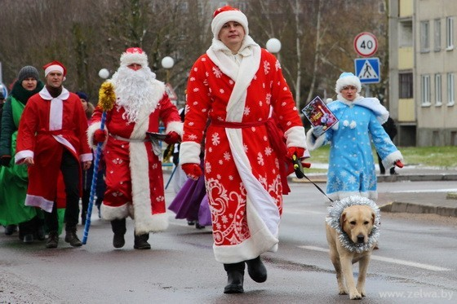
Карнавальнае шэсце Дзядоў Марозаў і Снягурак
г.п. Зэльва, цэнтральная плошча Навагодняя атмасфера ў г.п. Зэльва запануе задоўга да бою курантаў. Напярэдадні галоўнага зімовага свята жыхароў і гасцей гарадскога пасёлка чакае грандыёзнае марш-парад-шэсце з удзелам самых добрых Дзядоў Марозаў і самых чароўных Снягурак. Снегавік, малады Новы год, казачныя персанажы - дзяцей і дарослых будзе радаваць якая спявае і танчыць, ад душы, якія весяляцца і скандуюць «З Новым годам!» Працэсія. Усіх удзельнікаў свята чакае шмат віншаванняў, жартаў, загадак, песень, танцаў і пачастункаў.
Тэл .: +375 (1564) 71002, +375 (1564) 24531 (08.30-17.30 ч.)

